Project Description
(Example with hints (italic text))

Title
Einfache Einkaufsliste

Description
Einfache Einkaufsliste in der man verschiedene Produkte in einen Warenkorb hinzufügen kann. Es gibt mehrere Warenkörbe, welchen man verschiedene Namen geben kann, um mehrere verschiedene Einkaufslisten machen zu können. Wenn man einen Warenkorb erstellt hat, kann man diesen auswählen, um verschiedene Produkte hinzuzufügen. Es gibt die Möglichkeit auf die verschiedenen Produkte zu klicken, um mehrere Details und Informationen zu folgenden Produkten zu sehen, ansonsten werden nur die Preise mit Bildern des Produkts dargestellt. Weiterhin gibt es such und Filter Funktionen, um die Suche für ein bestimmtes Produkt zu vereinfachen. Schließlich kann man sich auch den Gesamtpreis, sowohl wie die verschiedenen Produkte anzeigen lassen.

Value Objects.
- Product (id, name, price, sizes, category, description, picture)
- cartItem (product, amount)
- Category (name, id, description)
- Picture (URL, file name, width, height)
- Cart(ar)
- Carts () //Mehre Einkauf listen
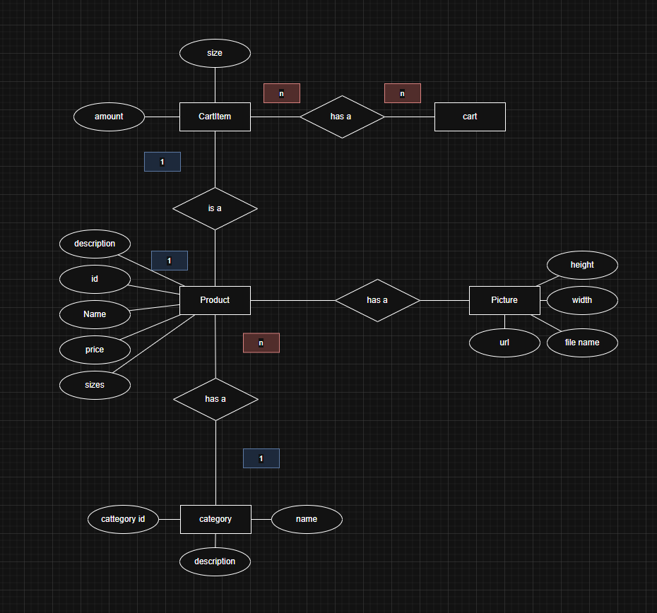

Mock Up

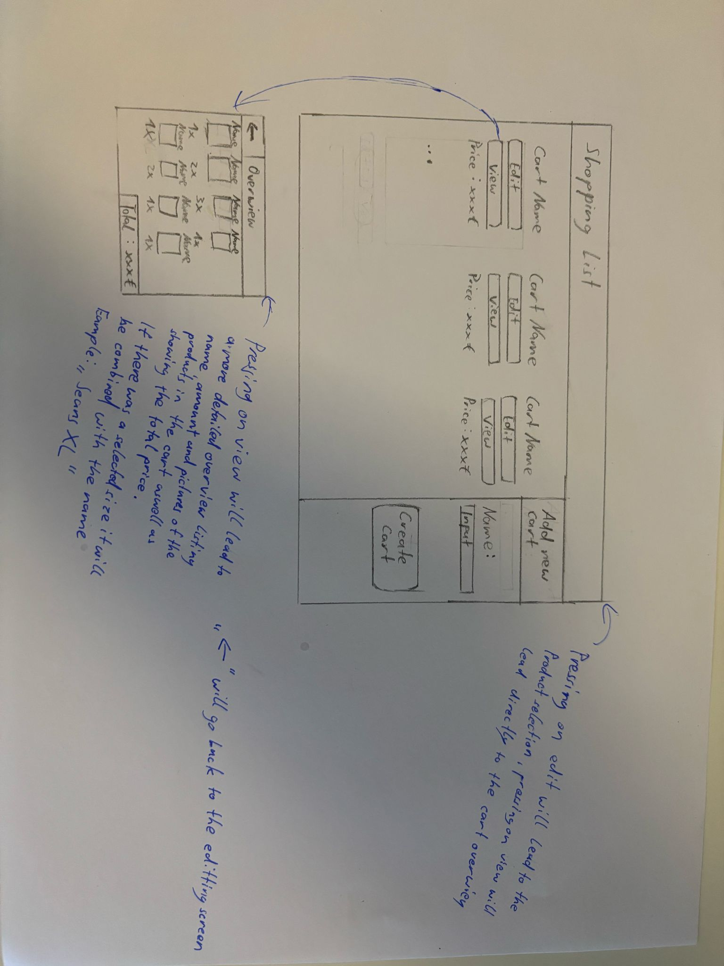
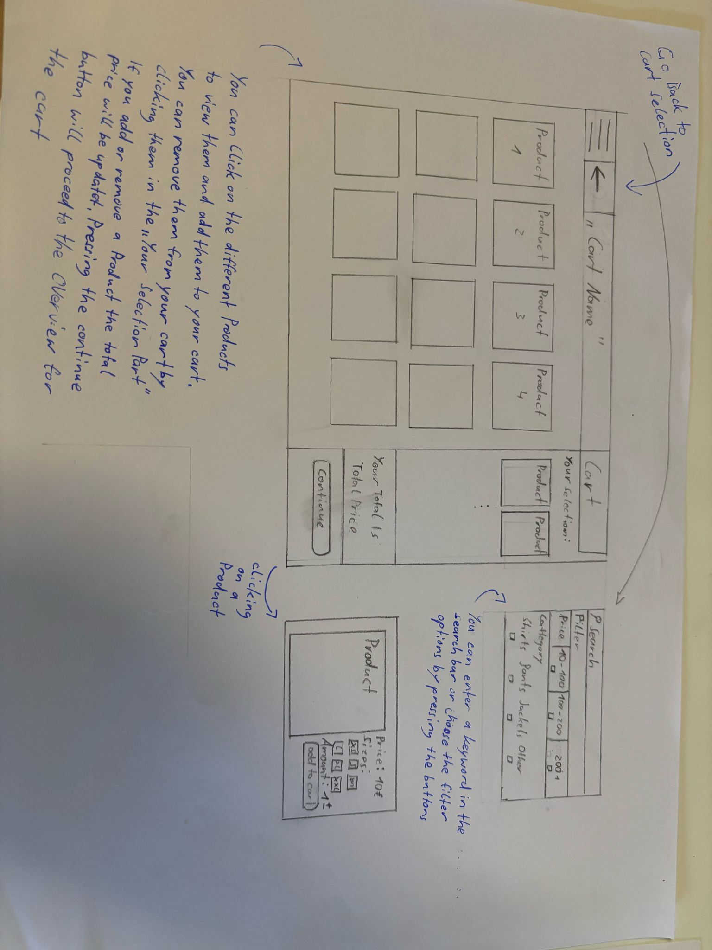

Describe the scope of each iteration
Iteration 1: Grundlegende Produktanzeige und Warenkorb
- Liste mit vordefinierten Produkten (kein Backend).
- Produkte werden mit Namen und Preis (Größe nur bei Kleidung) dargestellt.
- Möglichkeit, Produkte in den Warenkorb hinzuzufügen und zu entfernen.
- Berechnung des Gesamtpreises.
- Kein Speichern der Daten (Seitenaktualisierung setzt alles zurück).
- Möglichkeit, auf ein Produkt zu klicken, um eine Detailseite mit ausführlichen Informationen zu sehen.
- Erstellung mehrerer Warenkörbe möglich machen
Iteration 2: Dynamische Produktverwaltung mit JSON-Daten
- Produkte werden aus einer JSON-Datei oder JSON-server geladen.
- Dynamisches Rendern der Produktliste basierend auf JSON-Daten.
- Warenkorb soll nach Seitenneuladen erhalten bleiben.
Iteration 3: Such- und Filterfunktionen
- Implementierung einer Suchfunktion für Produkte nach Namen.
- Filteroptionen nach Preis und Kategorie.
- Optimierte UI für die Produktauswahl und Filtereinstellungen.

